NATURE Le Centre d etudes et de protection des oiseaux Bienne et environs est actif depuis plus de 30 ans. Entre observation et entretien de certains milieux, il organise aussi des conférences

La passion des oiseaux depuis 35 ans

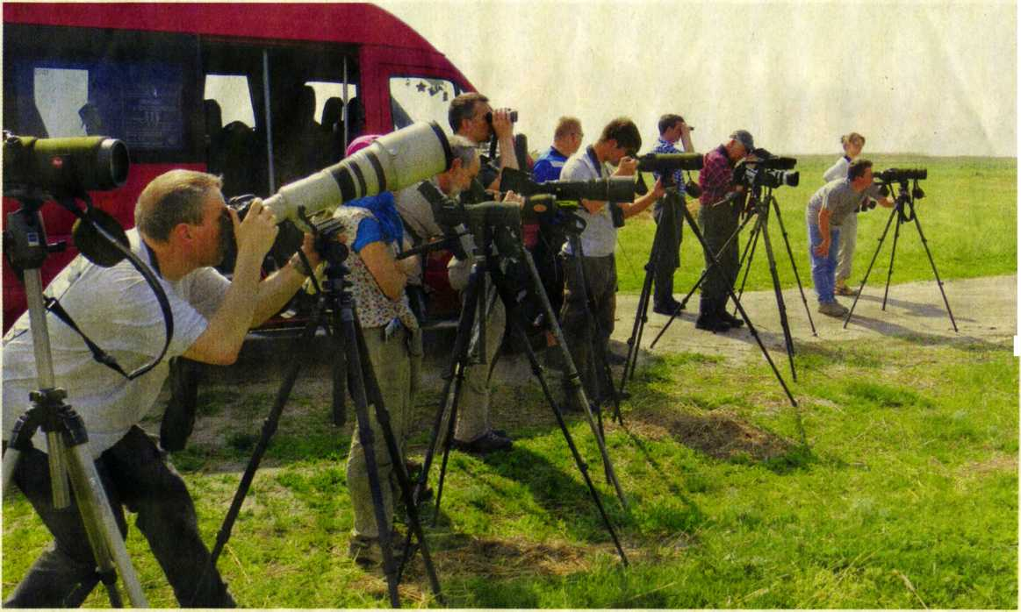

*

MARJORIE SPART

Lorsqu’il s’agit de parler des oi­seaux, Michel Gigon est intaris­sable. Les oiseaux, il les connaît, il les observe, il les compte, il les écoute. Dire que c’est un homme passionné relève du pur euphémisme. A tel point que lorsqu’on lui demande d’évoquer les origines de l’association CE- POB (Centre d’études et de pro­tection des oiseaux Bienne et environs) qu’il préside, il expli­que que cela s’est fait le plus na­turellement du monde. «Tout a commencé dans les années 70 grâce à des conférences sur l’orni­thologie données à l’Université po­pulaire par Francis Benoît. Elles attiraient un nombreux public. Il y avait une vraie émulation autour de ce personnage qui a commencé à organiser des sorties pour étudier les oiseaux», raconte le biolo­giste en précisant qu’aucune as­sociation ornithologique n’exis­tait alors à Bienne.

**L’observation des oiseaux est l'une des activités proposée par le CEPOB qui oeuvre aussi pour construire des nichoirs et débroussailler des prés, ldd**

Le groupe d’initiateurs du CE- POB, dont faisait partie Michel Gigon, a débuté ses activités dans les années 70 déjà: «A cette époque, il ne restait plus qu’un seul couple de faucon pèlerin dans la région, et environ six dans toute la Suisse. Ils étaient victimes des bra­conniers. Nous avions installé une caravane près de la falaise où il ni­chait et nous le surveillions 24 heures sur 24», se souvient-il. Une surveillance qui, couplée à d’autres mesures, a porté ses fruits puisque ce faucon n’est plus considéré comme menacé dans notre pays.

**Nombreuses activités**

Le 13 juin 1980, l’association voit le jour. Aujourd’hui, elle compte plus de 160 membres «issus de toutes catégories sociales confondues, mais partageant la même passion pour les oiseaux.»

L’association met sur pied un riche programme deux fois par an: des conférences en hiver et des excursions en été. A un rythme presque hebdomadaire.’ Que fait le succès du CEPOB? «Nous sommes des vulgarisateurs ornithologiques, rigole Michel Gigon. Nous avons l’envie de par­tager notre passion des oiseaux, mais aussi de sensibiliser les gens à la nature et à sa protection.»

Au programme, il y a donc des observations dans la nature, des exposés, l’organisation de la Nuit de la chouette, mais aussi la construction de nichoirs pour les oiseaux, l’aide à l’entretien des habitats naturels, le dé­broussaillage, pour ne citer que quelques exemples. «Nous n’avons pas de spécialistes pour construire les nichoirs ou pour en­tretenir les habitats, mais nous avons des gens motivés», déclare Michel Gigon.

**Recensement**

D’un autre côté, l’association est aussi sollicitée pour partici­per à différents travaux de re­cherche comme par exemple le recensement des oiseaux d’eau à l’échelle européenne. «Nous procédons à de tels comptages sur le lac de Bienne deux fois par hi­ver. La deuxième session se tient d’ailleurs demain», explique le biologiste en soulignant que la plupart des canards que nous voyons sur le lac en hiver vien­nent du nord; voire de l’Arcti­que. «On observe des fuligules morillon et milouin, des cygnes venus de Pologne. De manière gé­nérale, le lac est bien plus peuplé en hiver qu’en été. Même les mouettes sont plus nombreuses», cite Michel Gigon. Le CEPOB participe également au recen­sement des bécasses des bois dont la population est en chute libre.

Le président a également con­tribué aux trois éditions de «l’At­las des oiseaux nicheurs de Suisse». L’ouvrage a pour objectif de répertorier toutes les espèces d’oiseau du pays, ainsi que sa po­pulation. «Pour les compter, le territoire est quadrillé. On se rend dans notre zone au petit matin et on note à l’oreille, grâce à leur chant, la présence des oiseaux», explique-t-il.

L’association démarre son cy­cle de conférences le 20 janvier par un «pot-pourri d’images» prises par un des membres. Elle se tient à 19h30 à la maison de paroisse St-Paul à 19h30. O

*Info sur* [*www.cepob.ch*](http://www.cepob.ch)